Беседа: "Вредные привычки"

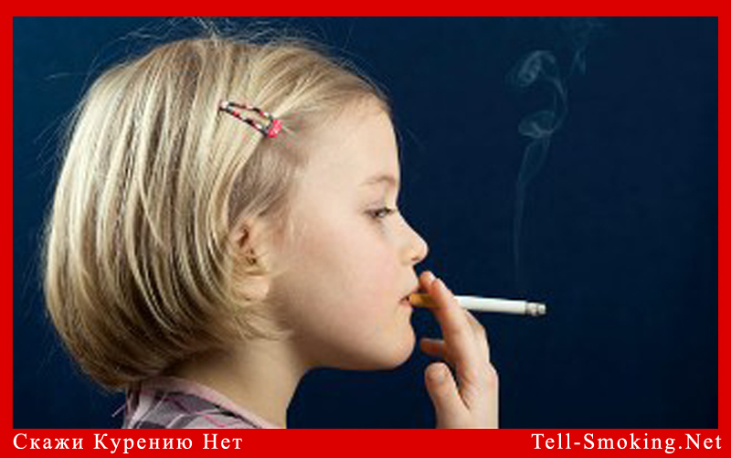

Цели:
1. Закрепление знаний о вреде курения, алкоголизма, наркомании;
2. Развитие наглядно-образного мышления, зрительной и слуховой памяти и внимания;
3. Воспитание сознательного отношения к своему здоровью.

Ход занятия.
1. Организационный момент.
2. Практическое задание.
Воспитатель: У каждого на парте лежит набор букв. Сложите из них 2 слова, с которыми мы уже встречались ранее. Что получилось? /Вредные привычки/.
3. Тема занятия.
Воспитатель: Тема нашего занятия – вредные привычки. /На доске тема занятия/. Мы с вами уже много говорили о вредных привычках. Сегодня мы подведём итог по данной теме.
4. Беседа.
Воспитатель: Какие вредные привычки вы можете назвать? /Курение, алкоголизм, наркомания, ложь, пропуски занятий, уход из школы, воровство и другие/.
/На доске вывешиваются таблички: “Табакокурение”, “Алкоголизм”, “Наркомания”/.
Воспитатель: Почему они считаются вредными? /Наносят вред организму человека/. А вот какой вред они причиняют организму человека мы сейчас вспомним.
5. Работа над пройденным материалом.
Воспитатель: Итак, первая вредная привычка, о которой мы будем говорить, “Табакокурение”.
Это слово состоит из 2 частей. Каких? /Табак и курение/.
Как в России появился табак? /Завезли купцы из Америки/.
Что такое табак? /Однолетнее растение/. Это однолетнее растение, в листьях которого содержится вредное вещество. Какое? /Никотин/. Это сильный яд, в чистом виде представляет собой маслянистую жидкость. Учёные установили, что извлечённый из 5 сигарет никотин убивает кролика, а из 100 сигарет – лошадь. Вот какой губительной силой обладает никотин.
6. Разгадывание кроссворда.
1.Листья, которые сушат на солнце, затем сворачивают в трубочки. /Табак/.
2.Что остаётся от недокуренной сигареты. /Окурок/.
3.Сильный яд, находящийся в табаке. /Никотин/.
4.Часть сигареты, которая задерживает некоторые вредные вещества, содержащиеся в сигарете. /Фильтр/.
5.Чем добывают огонь. /Спички/.
6.Самая страшная болезнь курящих людей. /Рак/.
7.Так называют человека, который много курит. /Курильщик/.
7. Беседа.
Воспитатель: Следующая вредная привычка “Алкоголизм”.
Что такое алкоголь? /Вещество, которое содержится в алкогольных напитках/.
Скажите:
- Приходилось ли вам встречать, общаться с людьми, которые выпили много алкогольных напитков? (Ответы детей)
- Как ведут себя такие люди? (Ответы детей)
- Какое чувство они вызывают у вас, у окружающих? (Ответы детей)
- Можно ли отмечать праздники без алкогольных напитков? (Ответы детей)
Подведение итога: Алкоголь опасен в любом возрасте, особенно детском и подростковом. Он делает человека зависимым, к нему быстро привыкают. Организм постепенно разрушается. Такую ошибку исправить нелегко.
8. Работа с басней.
Послушайте басню С.Михалкова “Непьющий воробей”.
Случилось это
Во время птичьего банкета:
Заметил Дятел-тамада,
Когда бокалы гости поднимали,
Что у Воробушки в бокале –
Вода! Фруктовая вода!!
Подняли гости шум, все возмущаться стали,
“Штрафной” налили Воробью.
А он твердит своё: “Не пью! Не пью! Не пью!”
“Не поддержать друзей? Уж я на что больная, -
Вопит Сова, - а всё же пью до дна я!”
“Где ж это видано, не выпить за леса
И за родные небеса?!” -
Со всех сторон стола несутся голоса.
Что делать? Воробей приклювил полбокала.
“Нет! Нет! – ему кричат. – Не выйдет! Мало! Мало!
Раз взялся пить, так пей до дна!
А ну, налить ему ещё вина!”
Наш скромный трезвенник недолго продержался –
Все разошлись, а он под столом остался…
С тех пор прошло немало лет,
Но Воробью теперь нигде проходу нет,
И где бы он не появился,
Везде ему кричат и шепчут вслед.
“Ах, как он пьёт!”, “Ах, как он разложился!”,
“Вы слышали? На днях опять напился!”,
“Вы знаете? Бросает он семью!”
Напрасно Воробей кричит: “Не пью-ю! Не пью-ю!!”
- Скажите, что случилось с воробьём?
- Почему воробей не сумел отказать, сказать НЕТ?
Также происходит и в жизни. (Ответы детей)
9. Игра “Выбери ответ”.
Воспитатель: А сейчас я предлагаю сыграть в игру “Выбери ответ”. Внимательно послушайте вопрос:
- Как бы вы ответили, оказавшись на месте воробья? Почему?
На доске варианты ответов. Выберите один из вариантов ответа и встаньте возле него.
А) спасибо, вино опасно для моего здоровья, поэтому я воздержусь от его употребления;
Б) спасибо, у меня сегодня тренировка, это может повлиять на спортивные результаты;
В) спасибо, но сейчас я вынужден уйти, меня ждут родители;
Г) спасибо, с удовольствием попробую.
(Ответы детей)
Вывод: Есть ещё много вариантов ответа. Но самые правильные те, в которых есть слово НЕТ.
10. Беседа.
Воспитатель: Ещё одна вредная привычка – “Наркомания”. Другими словами употребление наркотиков. Наркомания также как алкоголизм и табакокурение – это тоже серьёзная опасность для человека. Сейчас мы с вами вспомним какая это опасность. У вас на партах лежат листочки с напечатанным текстом. По очереди, вслух читаете этот текст и вывешиваете на доске.
- Наркомания – это ловушка.
- Наркомания – это самообман.
- Наркомания – это медленное самоубийство.
- Наркомания – это тюрьма.
- Наркомания – это тяжёлые болезни.
- Наркомания – это больной мозг.
- Наркомания – это предательство.
- Наркомания – это потеря всего.
- Наркомания – это смерть.
Вывод: Это этапы жизни наркомана, другими словами, его судьба. Страшная судьба.
11. Игра “Пирамида”.
Воспитатель: А сейчас я вам предлагаю сыграть ещё в одну игру “Пирамида”. Я приглашаю 1 человека, он выходит и приглашает к доске следующего и т.д. Пока не выйдут все учащиеся.
Идёт игра.
Воспитатель: Посмотрите, мы с вами построили пирамиду. И на это ушло очень мало времени. Вот также быстро табак, алкоголь, наркотики овладевают организмом человека и разрушают его.
12. Итог.
Воспитатель: Я надеюсь, что вы никогда не будете курить, употреблять алкоголь и наркотики. Надеюсь, что все вредные привычки, о которых мы говорили, обойдут вас стороной. А для этого вы должны уметь сказать “Нет вредным привычкам”. Давайте вместе вслух произнесём эту фразу.
Дети громко произносят эту фразу.

